鲁东大学共享仪器设备信息表
所在单位： 物理学院 所属实验室：原子与分子物理山东省重点实验室 存放地点：物理楼104室
仪器名称 | 真空多功能镀膜装置 | 国 别 | 中国 | 资产编号 |  | 2004695107
型 号 | JGP450H | 规 格
单 价 | 36万 | 附件金额 |  | 设备总价 |  | 36万
出厂日期 | 2004-11-01 | 生产厂家 | 沈阳科学仪器研制中心有限公司
管 理 人 | 阎金良 | 联系电话 | 13220935903 |  | 电子邮箱
收费标准 | 100元/件 | 联系电话 |  |  | QQ号
主要附件：  1、  2、  3 |  | 仪器照片  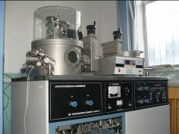
技术指标与参数：  1、6x10⁻⁵Pa  2、磁控  3、射频 |  | 功能与使用范围：  1、制备各种薄膜
负责人： 填表人：王美山
单位盖章

